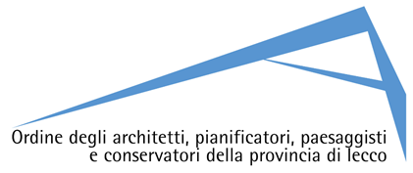

MODULO DI RICHIESTA ESONERO ATTIVITA’ FORMATIVA:
non esercizio della professione per gli anni 2017-2018-2019

Il/La sottoscritto/a Arch. _________________________________________ n. iscr. ____________ nato/a ____________________________________________________ il ____________________ residente in ________________________________ via __________________________________
tel. ___________________________________ e-mail ____________________________________ consapevole che chiunque rilascia dichiarazioni mendaci è punito ai sensi del codice penale e delle leggi speciali in materia, ai sensi e per gli effetti dell'art. 46 D.P.R. n. 445/2000
DICHIARA
• di non essere in possesso di partita IVA, personale o societaria, né soggetto al relativo obbligo in relazione ad attività rientranti nell’oggetto della professione;
• di non essere iscritto alla Cassa Nazionale di Previdenza e Assistenza, né soggetto al relativo obbligo;
• di non esercitare l’attività professionale neanche occasionalmente e in qualsiasi forma per tre anni consecutivi (in forma di libero professionista, di dipendente o di collaboratore).
RIVOLGE FORMALE ISTANZA

al fine di ottenere l’esenzione dal suddetto obbligo formativo per l’anno _____________________
in quanto ricadente nella seguente casistica delineata dal punto 7 delle Linee Guida approvate dal CNAPPC in data 21 dicembre 2016 e vigenti dal 1° gennaio 2017.

Autorizzo all’utilizzo dei miei dati personali, ai sensi del Regolamento Privacy GDPR UE 2016/679 e D.lgs. 196/03 così come modificato dal D.lgs. 101/2018.

Data_______________ Firma_____________________________

